武陟县交通运输局
全力做好大气污染防治工作

近日，在武陟县程贾线、南益线、西浮线、风情大道等路段上，武陟县交通运输局养护工正在忙碌的沿路保洁，洒水车也正在路上洒水冲洗路面，确保对道路进行深度清洁，全力做好农村公路大气污染防治工作。
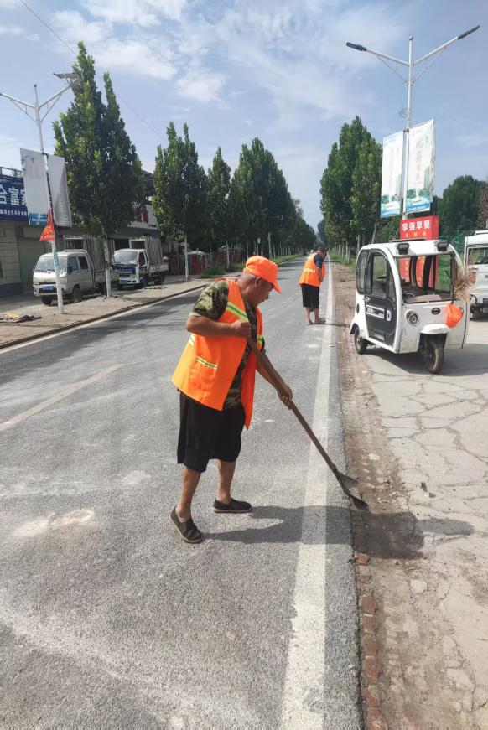
自大气污染防治工作开展以来，该局每天出动养护工113人次，以整治路面和道路两侧积尘、垃圾为重点，在实施常态化清扫保洁的基础上，开展高压冲洗车+高压清洗车+洗扫车+人工收集“四位一体”清扫保洁套合作业，严格落实定车、定司机、定路段、定时间“四定”清扫保洁模式，每天均完成道路清洗路段共5个，完成清扫保洁路段15个。与此同时，加大农村公路巡查，截止目前，清洗波形护栏1000米，处理积水点1处，处治病害3处，致力实现蓝天白云下的美丽农村公路。
